**TALLER SEGUNDA CLASE LINUX ORACLE**

**Objetivos**

Familiarizarse con las carpetas de importancia en una instancia de Oracle

Adquirir destrezas en los comandos para navegar en el sistema de archivos

Como usar el comando “find” para encontrar archivos o carpetas

**Herramientas**

Máquina Virtual con Linux y Oracle 2019

Bitvise client

Comandos del Shell de Linux que se utilizarán en este taller:

|  |  |
| --- | --- |
| **Comando** | **Descripción** |
| ls | Lista el contenido de un directorio -ltra |
| cd | Change Directory. Permite cambiarse u otro directorio |
| pwd | Imprime en pantalla la ruta a la carpeta actual |
| cat | Imprime en pantalla el contenido de un archivo |
| echo | Imprime en pantalla un mensaje o el valor de variables de sistema o definidas por el usuario |
| find | Programa que permite buscar archivos o carpetas |
| grep | Comando que permite buscar la ocurrencia de una cadena de texto dentro de un archivo |
| vi | Editor de texto |
| su | Cambiar de usuario |
| head | Imprime en pantalla las primeras 10 líneas de un archivo |
| tail | Imprime en pantalla las ultimas 10 líneas de un archivo |

**¡MANOS A LA OBRA!**

En primer lugar, debes iniciar la máquina virtual usando el icono de VirtuaBox en el escritorio de Windows. Selecciona la máquina virtual y luego presiona el botón ‘Iniciar’

Una vez que sea visible el texto “localhost login:” abrir el Bitvise y hacer la conexión en la máquina virtual como se mostró en la primera clase. Si tiene dudas por favor ver el video que se compartió con el paso a paso de la configuración del entorno Linux Oracle para este curso.

***Actividad #1; cambiarse al usuario oracle***

Una vez realizada la conexión a la máquina virtual a través del Bitvise con el usuario root, vamos a cambiarnos al usuario Oracle para poder ejecutar los comandos en este taller.

Ejecutar la siguiente instrucción en el Shell de Linux:

su - oracle

¿Porque se debe usar el guion (-) para cambiarse al usuario?

**VARIABLES DE ENTORNO DE ORACLE**

Para acceder a una base de datos de Oracle desde el Shell de Linux se deben cargar las variables de entorno, en forma similar a una maquina Windows que requiere que se configuren variables de entorno cuando se instala una aplicación. A diferencia de Linux, en Windows el instalador hace este proceso por nosotros.

Las variables de entorno definen las rutas donde el sistema operativo puede encontrar los ejecutables de Oracle como el sqlplus o el el RMAN para crear piezas de backup entre otros

***Actividad #2: imprimir en pantalla las variables de entorno de Oracle en el Shell de Linux:***

Ejecutar el siguiente comando en el Shell de Linux:

cat /home/oracle/scripts/setEnv.sh

La salida del comando anterior debe ser:

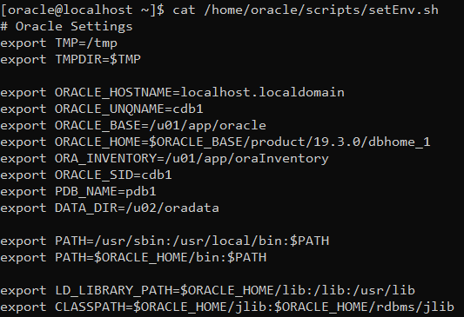

Las variables más importantes son:

*ORACLE_BASE*: Especifica la ruta base de la estructura de directorios de Oracle

*ORACLE_HOME*: Especifica el directorio que contiene la versión actual del motor de base de datos de Oracle

*ORACLE_SID*: Especifica el nombre de la base de datos que se carga en la instancia actual

*Para poder imprimir el valor de las variables de entorno debemos anteponer el símbolo de pesos ($) al nombre de la variable.*

La máquina virtual que están usando está configurada para cargar las variables de entorno de Oracle de forma automática una vez se cambian al usuario de Oracle, para verificarlo, ejecuta este comando en el Shell de Linux:

echo $ORACLE_HOME



Cambiarse a la carpeta $ORACLE_HOME. ¿Como puedes verificar que si te cambiaste de carpeta?

***Actividad #3***: imprimir en el Shell de Linux el valor de las variables *ORACLE_BASE* y *ORACLE_SID*

***Actividad #4***: Listar las bases de datos instaladas y verificar si se inician automáticamente o no, para ello ejecutar el siguiente comando:

cat /etc/oratab

El log de alertas es un archivo que debemos consultar para determinar la causa de errores cuando no se inicia la base de datos o cuando los usuarios no pueden conectarse entre otros. Hay una configuración de la base de datos que muestra la ubicación de este archivo, pero también podemos buscarlo directamente en el Shell de Linux.

***Actividad #5***. Buscar el archivo log de la base de datos. Ejecutar la siguiente línea:

find $ORACLE_BASE -type f -name "*alert_$ORACLE_SID.log"

El resultado de ejecutar la línea anterior lo utilizaremos con el comando *tail* para recuperar las últimas líneas del log de la base de datos. Teclear la palabra *tail* (en minúscula) y a continuación pegar la ruta y nombre de archivo devuelta por comando *find*

***Actividad #6***. Archivo de configuración de la base de datos

find $ORACLE_HOME -type f -name "*spfile$ORACLE_SID.ora"

***Actividad #7***. Encuentra la carpeta donde se encuentra el archivo *init.ora.* Imprimir en pantalla el contenido del archivo

***Actividad #8***. Ahora buscar todos los archivos *\*.ora* en$ORACLE_HOME

**¡Sin miedo al éxito!**

***Actividad #9***. ¿Ahora qué tal si hacemos algo más avanzado? Vamos a mostrar en pantalla las líneas del archivo alert log en las que aparezca la palabra “error”. ¿Que comando crees que podemos usar para lograrlo? Así es, el comando “*grep”* muy bien! Solo debemos escribir *grep* luego la palabra que vamos a buscar y por último la ruta y nombre del archivo en donde buscar.